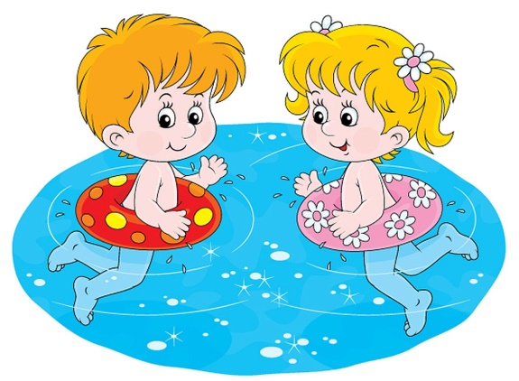**Правила поведение на водоемах в летний период**

* Купаться можно в разрешенных местах, в купальнях или на оборудованных пляжах.
* Для купания выбирайте песчаный берег, тихие неглубокие места с чистым дном.
* Не купайтесь в запрещенных и необорудованных для купания местах (у плотин, на водосбросе, в карьерах, котлованах, бассейнах для промышленных нужд).

Помните, что при купании категорически запрещается:

* заплывать далеко от берега, выплывать за пределы ограждения мест купания;
* 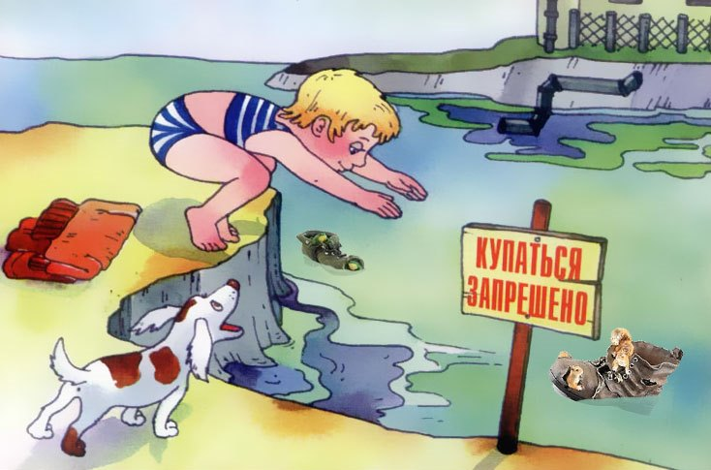подплывать близко к проходящим катерам, весельным лодкам, гидроциклам;
* взбираться на технические предупредительные знаки;
* прыгать в воду с лодок, катеров и других плавательных средств;
* купаться в вечернее время после захода солнца;
* прыгать в воду в незнакомых местах;
* купаться у крутых, обрывистых берегов.

Помните, что после еды разрешается купаться не раньше чем через полтора — два часа.

Во время купания не делайте лишних движений, не переутомляйте себя.

Остерегайтесь водоворотов, никогда не подплывайте к ним близко.

**Основные правила поведения на воде:**

1. Дети всегда должны быть под присмотром взрослых.
2. В воду ребенок может зайти только с разрешения взрослого и находиться всегда в поле зрения родителя.
3. Объясните ребенку, что ни в коем случае нельзя заплывать за буйки или на определенное расстояние от вас. Особенно это касается кругов и надувных матрасов, которые очень быстро относят человека далеко от берега.
4. Не купайтесь сами и не разрешайте детям купаться в запрещенных водоемах.  Помимо инфекции в воде, такое купание может быть опасно теми предметами, которые находятся на дне.
5. Не допускайте игр между детьми, которые могут привести к травмам. Например, прыгать друг у друга с плеч, подныривать и тянуть за ноги, топить друг друга. Шутки могут обернуться трагедией.
6. Не играйте с детьми на причалах, водорезах и набережных, то есть там, где можно упасть в воду. Лучше отойти на пляж или лужайку.
7. Ни в коем случае ребенок не должен подавать ложные сигналы о помощи. Расскажите малышу, что такими действиями он может отвлечь взрослых от действительно опасных ситуациях.

**Правила безопасности на воде для детей**

 Что нужно знать родителям про безопасность детей на воде

* Купаться надо часа через полтора после еды;
* 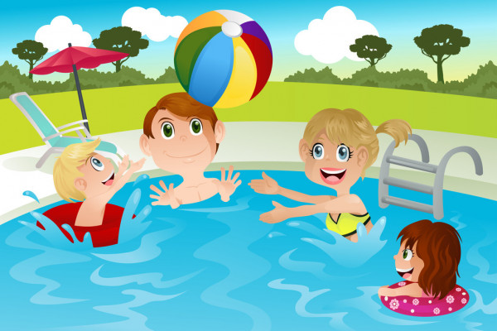Если температура воды менее +16 °С, то купаться вообще не рекомендуется, так как от холода могут начаться судороги или может произойти потеря сознания;
* При температуре воды от +17 до +19 °С и температуре воздуха около 25 °С, в воде не следует находиться более 10-15 минут;
* Плавать надо только в специально оборудованных для этого безопасных местах. Если вы решили поплавать, находясь в местах дикой природы, то выбирайте место с чистой водой, глубиной до 2-х метров, с ровным гравийным или песчаным дном и где течение воды слабое, то есть не превышает 0,5 м/с (для проверки бросьте в воду щепку или палочку). Всегда хорошо проверяйте дно и следите за купающимися детьми. Дети должны купаться у самого берега. Никогда не купайтесь в заболоченных местах;
* Если вы находитесь в нетрезвом состоянии, то не пускайте детей в воду, они, оставшись без присмотра, могут попасть в беду.

**Основные правила безопасности детей на воде**

* Запрещено заплывать за буйки, а если их нет, то слишком далеко от берега;
* Нельзя близко подплывать к судам;
* Нельзя прыгать в воду в местах, где мелко или незнакомое дно;
* Нельзя прыгать в воду с лодок, причалов, мостов и других, не предназначенных для этого мест;
* Нельзя после перегрева на солнце или долгого бега резко прыгать в холодную воду, это может вызвать шок и потерю сознания или остановку сердца. Предварительно надо сполоснуться водой;
* Нельзя купаться в шторм и при сильных волнах;
* Не купайся в водоемах, берег которых обложен большими камнями или бетонными плитами, они покрываются мхом становятся скользкими и по ним опасно и трудно выбираться;
* Надувные матрасы и круги предназначены для плавания только вблизи берега;
* Нельзя играть в воде в игры связанные с захватами соперника и удержанием его под водой, твой товарищ может захлебнуться и потерять сознание.

